1. Categorias de productos 1,3,7

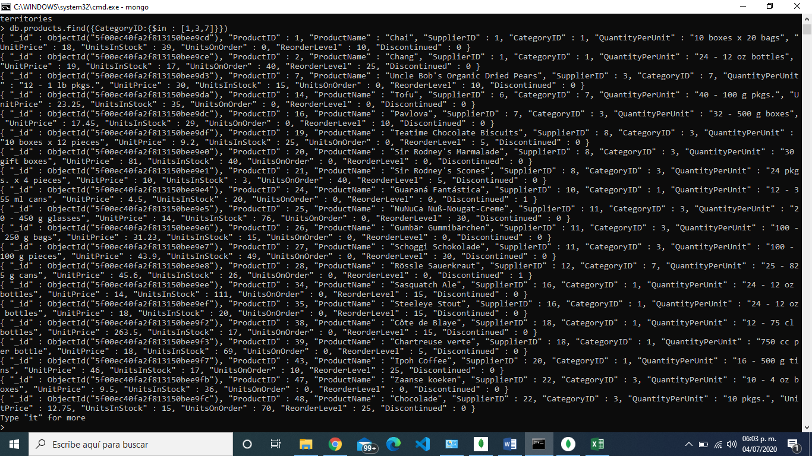

2.Ventas id sea 10248,10250,10253

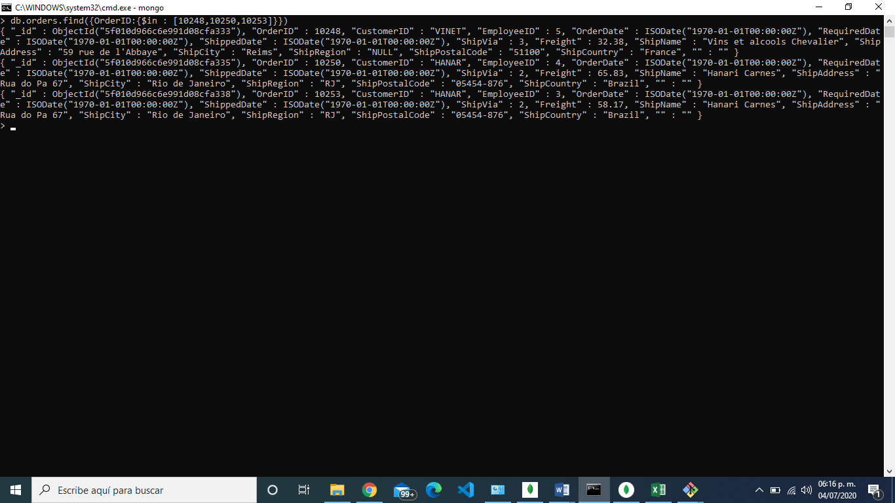

3.Empleados que no vengan de Seattle,tacoma,kirkland

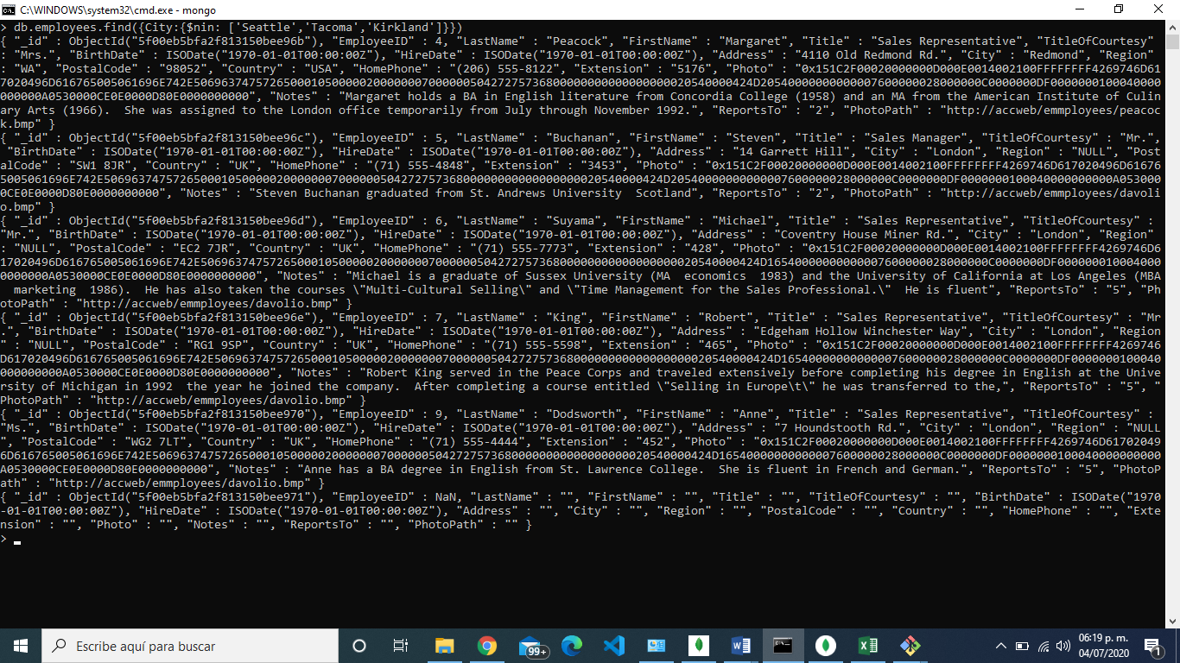

4.Empleados que no sean representantes de ventas

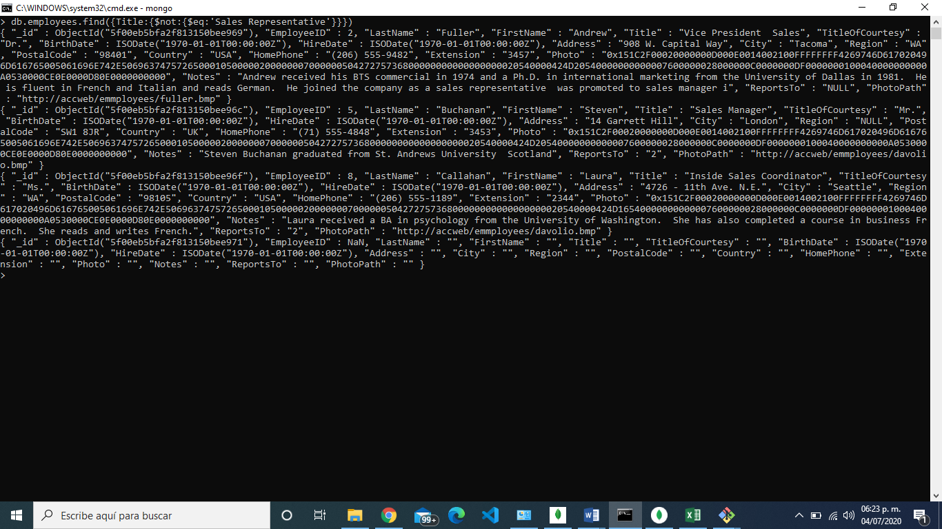

5.productos que contengan Chef

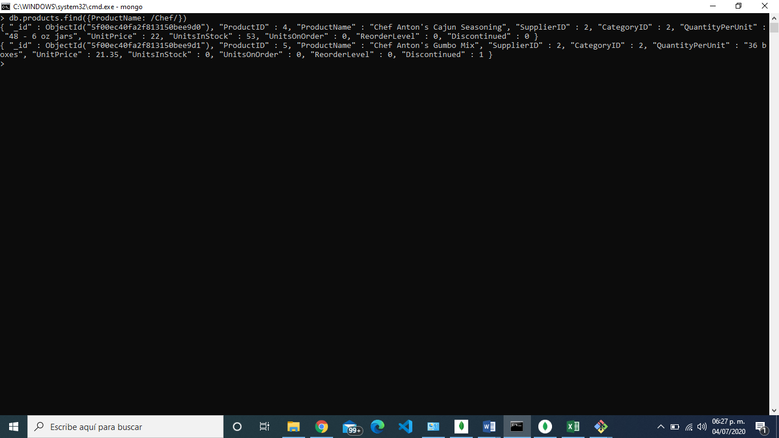

3.Empleados que no vengan de Seattle,Tacoma,Kirkland